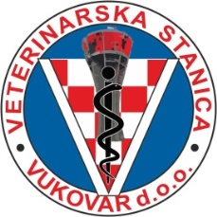
ur.br. 02 / A – 56 - 2020
U Vukovaru, 12. kolovoza 2020g. OPĆINA TOVARNIK

PREDMET: Tretman suzbijanja komaraca (adulticidni tretman sa zemlje) na području mjesta Tovarnik I Ilača dana 14. kolovoza 2020.godine.

Temeljem Ugovora I narudžbenice Općine Tovarnik provodjenju suzbijanja komaraca na području mjesta Tovarnik I Ilača, obavještavamo Vas da će djelatnici Veterinarske stanice Vukovar d.o.o..

- 14. 08. 2020g. u vremenu od 05:00 do 06:30h

obavljati tretiranje suzbijanja komaraca sa zemlje

Potrebna sredstva za provođenje adulticidnog tretmana
Potrebna sredstva za provođenje adulticidnog tretmana sa zemlje
1. AMPLAT
- Cipermetrin (5%), tetrametrin (2,5%), piperonil butoksid (12,5%)
- proizvođač : I.N.D.I.A. Industrie Chimiche S.r.L. Padova,Italija
- doza promjene ; 7-10%

2. Otapalo – MINERALNO ULJE

Obavjestiti:
- Sanitarnu inspekciju
- Zavod za javno zdravstvo grada Vukovara
- Općina Tovarnik
- Hrvatski radio Vukovar
- Pčelarske udruge

U slučaju nepovoljnih vremenskih uvijeta akcija se odgađa za slijedeći povoljniji termin.

Tomislav Šota , dr.vet.med.

